Проект: «Книжный дом»

Автор: Васильева Елена Витальевна
воспитатель МОУ прогимназии № 18 «Родничок»

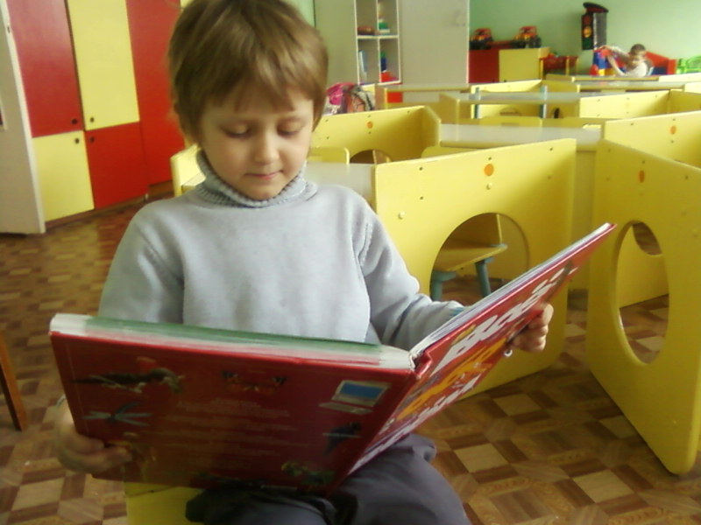

«Любая книга - умный друг;
Чуть утомит, она смолкает;
Она безмолвно поучает,
С ней назидателен досуг».
Вольтер.

Цель:
Развивать у детей дошкольного возраста познавательный интерес и любовь к книгам.

Задачи:
- Формирование у детей системы ценностей, приобщение их к мировой и отечественной культуре;
- Развитие познавательного интереса, эмоциональной сферы, воображения, эстетического вкуса, творческих способностей;
- Формирование интереса и привычки к чтению, навыков бережного отношения к книгам;
- Формирования умения искать и находить нужную информацию.

Характеристика проекта.
Многие педагоги и психологи отмечают, что современным дошкольникам мало читают, они проявляют не достаточный интерес к книгам, мало слушают сказки, не увлекаются книгами. Сказочных героев не редко знают по компьютерным играм, а не по книгам.
Несмотря на это в прогимназии №18 в каждой группе создан уголок для чтения, уголки книг. А так же существует мини - музеи в библиотеке основная идея которого показать, какими разными бывают книги, по размеру, назначению (обучающее, развивающие) по возрасту.
Дошкольники активно участвуют в библиотечной жизни. Дети рассматривают, читают книги. Ежемесячно в соответствии с планом работы дети сами изготовляют и пополняют мини – музей
«Книжкин - дом», таким разновидностями книг как:

Виды книг:
- Книги - раскладушки;
- Книги - игрушки;
- Мягкие - книги;
- Книги - мозаики
- Книжка - гармошка
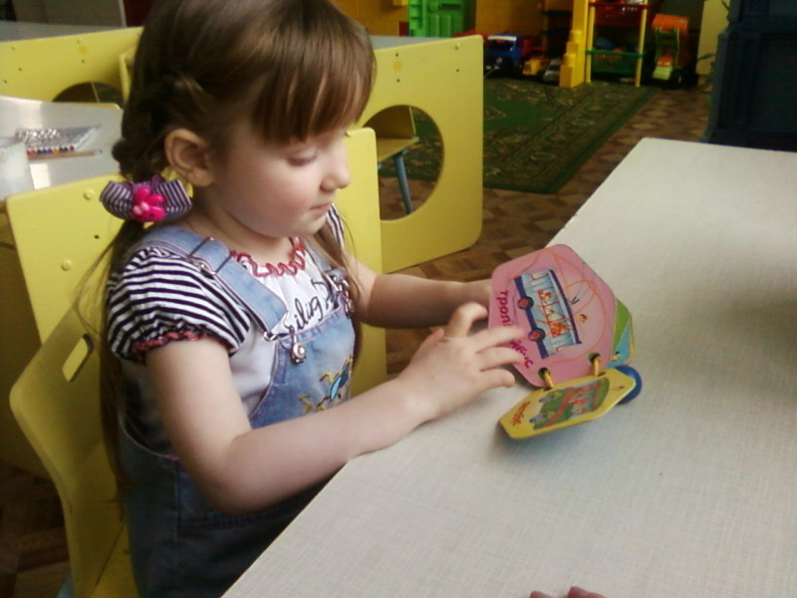

Технология внедрения проекта:
Участниками проекта мини – музей «Книжкин дом » , являются дошкольники , родители , активные читатели . Мини – музей «Книжкин - дом» имеет свой план работы.

Этапы внедрения:
Подготовительный этап:
- Изучение проекта мини – музей «Книжкин - дом»
- Изучение потребностей детей в книге
- Разработка плана, девиза и принципов.

Реализация проекта:
- Анализ результатов подготовительного этапа;
- Консультирование педагогов и родителей;
- Индивидуальная работа;
- Организация мероприятий по изготовлению книг;
- Выпуск книги для мини-музея «Книжный дом»

Заключительный этап:
Мониторинг эффективности деятельности мини – музея «Книжный дом»

Ресурсное обеспечение:
- Виды книг:
  - Книги - раскладушки
  - Книги - игрушки
  - Книги - мозаики
  - Книги - гармошки и т.д.

- Кадровые:
  - Библиотекарь
  - Воспитатель
  - Специалисты учреждений культуры

- . Программно - методические :
  - Разработка плана мини – музея «Книжкин - дом»
  - Консультация для воспитателей и родителей по успешной работе
мини – музея «Книжкин - дом»

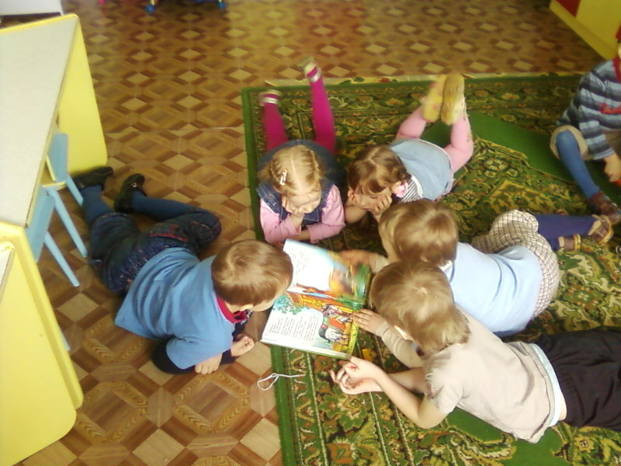

«Нужно читать и уважать только те книги, которые учат понимать смысл жизни, понимать желания людей и истинные мотивы их поступков».
Л.Токмакова

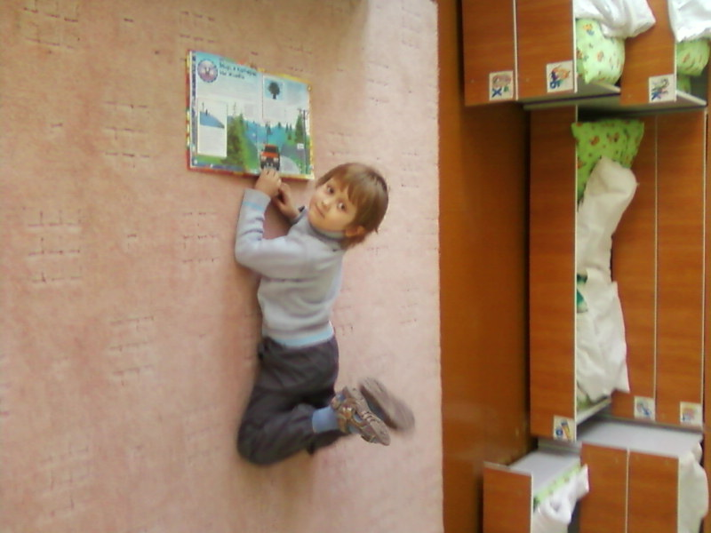
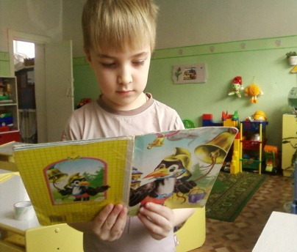
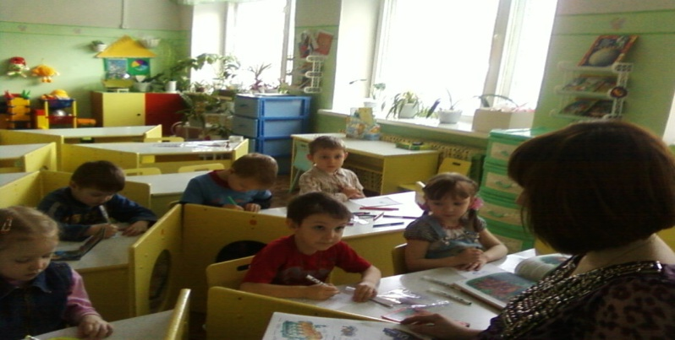
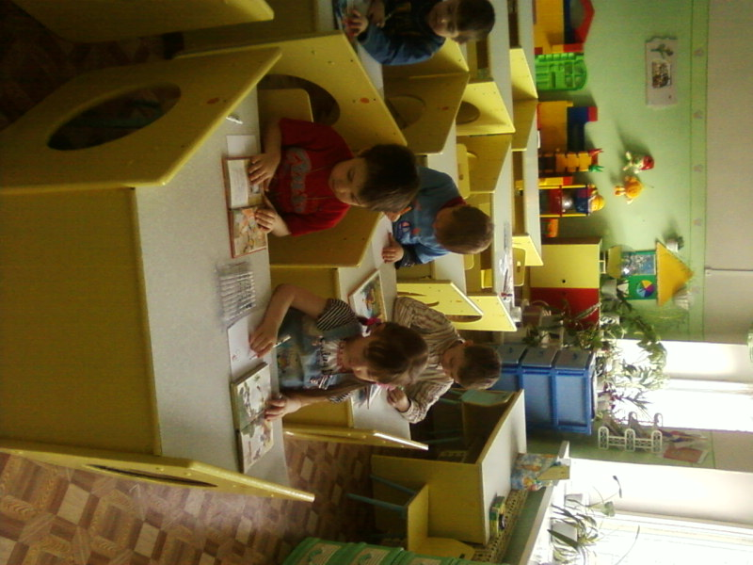

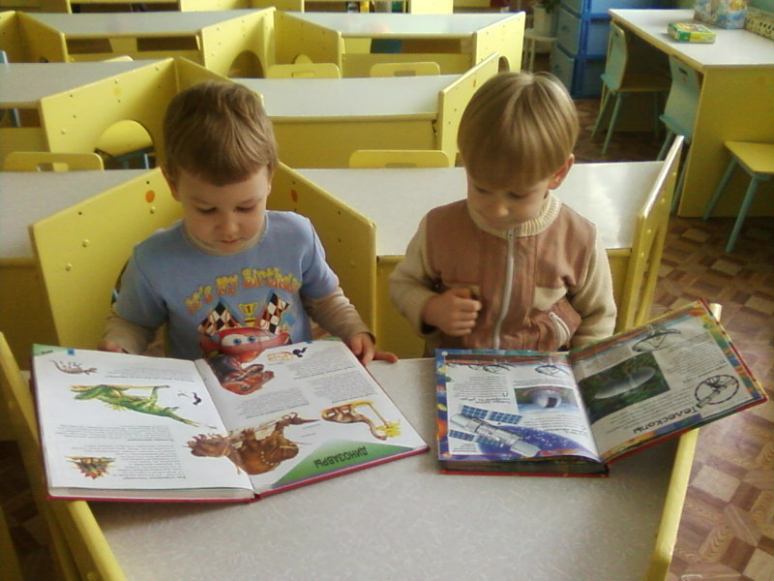
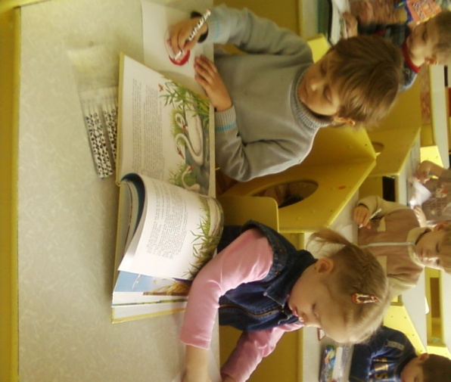

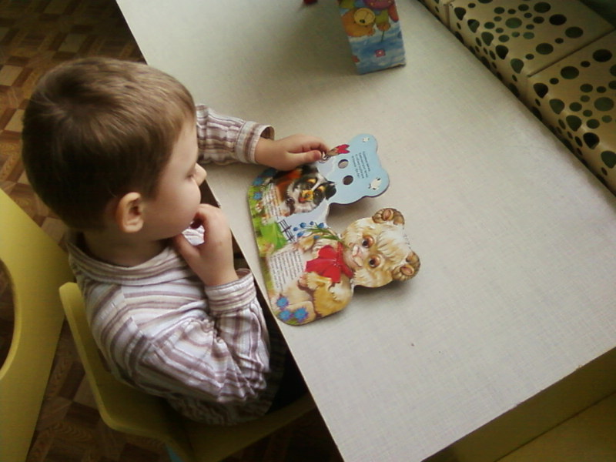

«Детская книга при всей ее внешней простоватости – вещь исключительно тонкая и не поверхностная. Лишь гениальному взгляду ребенка, лишь мудрому терпению взрослого доступны ее вершины».
Л.Токмакова.
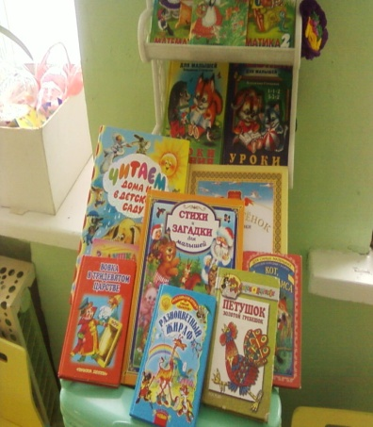

Возможные эффекты:
- Разработка буклета: «Какие разные книги»

- Индивидуальная консультация детей по изготовлению книги
в мини – музей «Книжкин - дом»

- Консультация для родителей

- Возрастает количество посещения библиотеки мини – музея «Книжкин - дом»

План работы мини – музея «Книжкин - дом»
Тема | Месяц | Ответственность
«Что значит книга для меня »  Литературная игра по произведениям  А.С. Пушкина. | Сентябрь | Библиотекарь,  воспитатель
Совместная деятельность «Изготовление книги раскладушки» | Октябрь | Библиотекарь,  воспитатель
Информационно – развлекательная игра  по серии книг  «Я познаю мир»  Конкурс рисунков  «Моя любимая книга» | Ноябрь | Библиотекарь,  воспитатель
Школа маленького иллюстратора Тема: «Салат из сказок»  Литературный праздник «Верные друзья книги» | Декабрь | Библиотекарь,  воспитатель, педагог ИЗО
Встреча с поэтом  А. Бурлаковым | Январь | Библиотекарь,  воспитатель  А. Бурлаков.
Выставка различных видов книг по теме:  «Я и моя любимая книга» | Февраль | Библиотекарь,  воспитатель
«О, книжный мир,  мир бесконечный»  Инсценировка сказки «Новой сказкой удивили» | Март | Библиотекарь,  воспитатель,
Изготовление  книги игрушки | Апрель | Библиотекарь,  воспитатель
Спектакль «Путешествие  в мир книги»,  посвященный неделе «Книжкины именины» | Май | Библиотекарь  воспитатель

Приложение

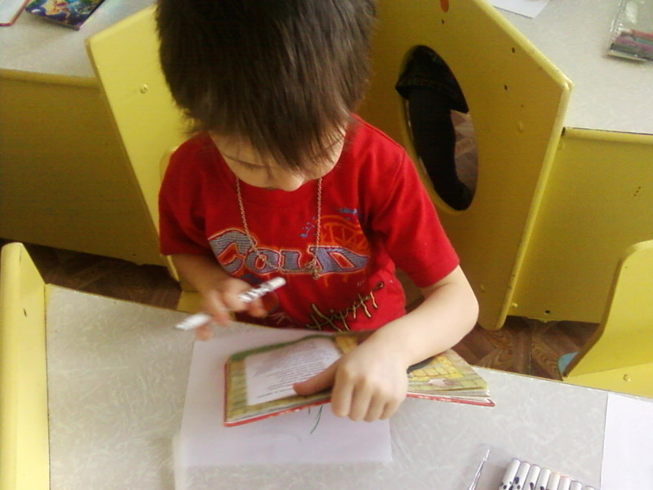

Приложение №1
Занятие №1
Обычно в книге много букв. Но бывают книги в картинках - такую книгу мы сделаем вместе с вами.
Книжка – гармошка
Возьмите альбомный лист, согните его пополам и разрежьте, как показано на рисунке. У тебя получилось два двойных листочка. Возьми бумажную ленту, намажь ее клеем с одной стороны и склей двойные листочки между собой. Для склеивания страниц можно использовать и клейкую ленту. Вот и готова гармошка

разрежь

согни

Сколько страниц у твоей гармошки, реши сам?
Сложи гармошку и нарисуй сказку в картинках. На каждой странице нарисуй рисунок. Фантазируй! На обратной стороне гармошки тоже можно нарисовать.
Потом попробуй назвать свою сказку, подпиши свое имя и фамилию.

Занятие №2
Тема: Книжка – игрушка.
В самом начале мы говорили об объеме и пространстве книги. Если воспользоваться ножницами и клеем, можно сделать волшебную книгу с объемными, живыми изображениями.
Посмотри внимательно на рисунок : на рисунке показано, как подготовить двойной лист для книжки по стихотворению «Пожар». Это русская народная потешка в обработке К.Чуковского.
Пожар.
Тили – тили – тили – бом!
Загорелся Кошкин дом.
Кошка выскочила,
Глаза выпучила.
Бежит курица с ведром,
Заливает Кошкин дом.

Возьми два листа, согни их пополам. Один лист – внешний, обложка. Второй лист – панорамный с прорезями. Лист – обложка остается совершенно целым. На внутреннем, панорамном, листе достаточно сделать всего одну прорезь, чтобы получилась объемный домик для кошки.
Как сделать окошки догадаться не трудно. Домик можно разрисовать, около него нарисовать и кошку, и курицу, и, может, кого-то еще придумай!

Приложение №2
Анкета для родителей
Уважаемые родители! Наш детский сад проводит опрос с целью изучения влияния сказки на речевое развитие ребенка. Убедительно просим задуматься над предложенными вам вопросами и выбрать ответ, который вы считаете нужным.
- Читаете ли вы дома своему ребенку сказки?
- Каждый вечер
- Иногда
- Не считаем нужным
- Что на ваш взгляд наиболее интересно вашему ребенку?
- Предпочитает произведения фольклора
- Предпочитает художественную литературу
- Не любит слушать вообще
- Просит ли ребенок вас перечитать ту или иную уже знакомую сказку?
- Часто просит
- Быстро их забывает
- Слушает, молча все подряд
- Как вы думаете, сказки полезны детям?
- Они очень развивают речь
- Не стоит навязывать их детям
- Не видим в них необходимости

Приложение №3
Советы родителям «Играем дома»
Игра №1 «Поиграем в сказку»
-Что говорил заяц колобку?
«….Колобок, колобок, я тебя съем!»
- Что поет ему в ответ колобок ?
«…Я от дедушки ушел, я от бабушки ушел…» и т. д.

Игра №2 «Вспомни по картинке»
Материал: иллюстрации к сказке
- Кто здесь нарисован?
- Что происходит?
- Каких картинок не хватает?
Возьми книжку, найди игру проверь себя.
- Нарисуй очередность событий!

Игра №3 «Чьи это вещи?»
- Кто это? Назови вещи рядом
- Кто и что с ними делал? Вспомни и расскажи!
(Мальвина, Буратино, Красная шапочка и т. д.)

Игра №4 «Изобрази меня»
- Кто это? Назови.
- Что они говорят? Вспомни.
- Как они говорят? Скажи.
- А кто это говорит:

«Африка ужасна, «Нам акула Каракула
Да – да-да! Нипочем, нипочем,
Африка опасна, Мы акулу Каракулу
Да-да-да! Кирпичом, кирпичом…»
Не ходите в Африку,
Дети никогда»

